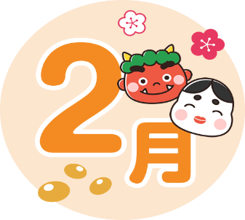
給食だより
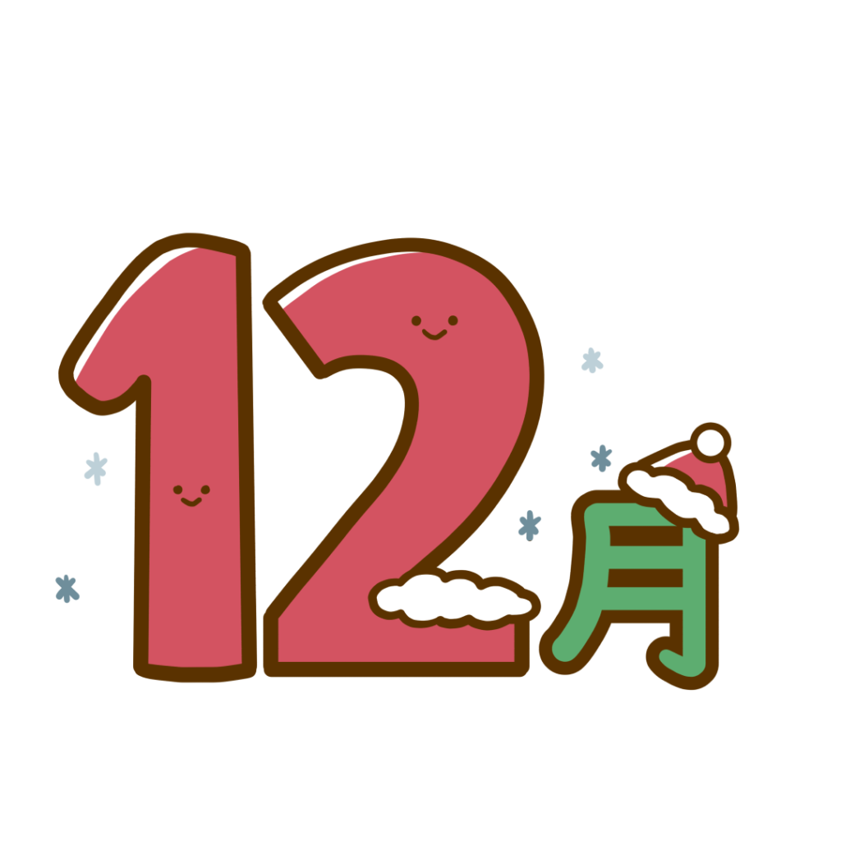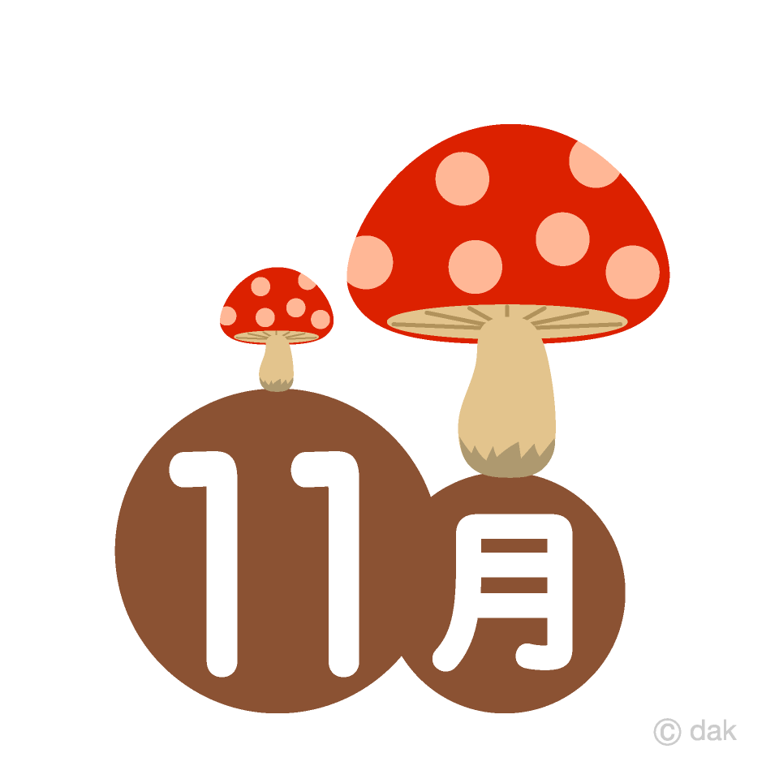

令和7年度 西原村立山西小学校
さむい日がつづく２月になりました。朝はふとんから出るのがつらい人も多いかもしれませんね。あたたかい給食をしっかり食べて、体の中から元気になり、かぜにまけない体をつくりましょう。

栄養教諭 梶山 妃麗

熊本県の郷土料理を知ろう！
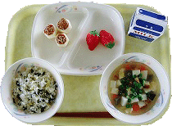
毎月１９日前後にふるさとくまさんデーとして熊本県の郷土料理を提供していますね。郷土料理はその土地でとれる食材を使い、昔から大切に食べられてきました。給食とおして、日本の食文化に親しみましょう。
阿蘇地方
こんだて・・・たかなめし、とり汁、
里芋田楽、いちご

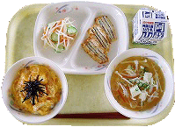
荒尾・玉名地方
こんだて・・・南関揚げ丼、ふしそうめん汁、
きびなごのからあげ、ごますあえ

熊本県だけでなく日本の食文化について調べるのもいいですね！

保護者の方々へ

給食中に教室を回るとご飯粒が１粒もない、ピカピカのお皿を見せてくれる児童がたくさんいます。そんな姿を見て、嬉しくなります！子どもたちは給食の時間を楽しみにしてくれています。給食では「よくかむこと」「バランスよく食べること」を大切にしながら、成長期に必要な栄養をしっかりとれるよう献立を考えます。ご家庭と学校が一緒になって、子どもたちの健やかな成長を見守っていけたらと思います。

